奈曼旗退役军人事务局
工作动态

第5期
奈曼旗退役军人事务局 2020年1月21日

奈曼旗积极开展送立功喜报活动

1月21日，奈曼旗人武部、奈曼旗退役军人服务中心、黄花他拉苏木退役军人服务站、治安镇退役军人服务站及相关嘎查村退役军人工作人员，先后到立功士官苏志勇和李海旭家，把受奖军人立功喜报送到他们家人手中并送去慰问品。
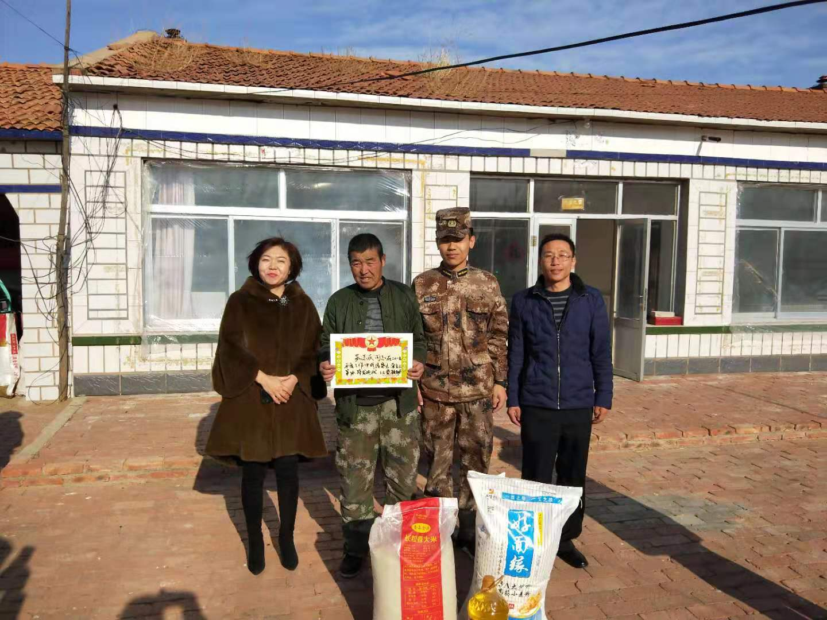
在黄花塔拉苏木前塔班乌苏嘎查立功士官苏志勇家中，苏志勇父亲接过三等功喜报时激动地说：“感谢部队对孩子的培养和教育，感谢奈曼旗委政府对军人家属的关心和厚爱，苏志勇取得这些成绩我很自豪，希望他在部队再接再厉取得好成绩！
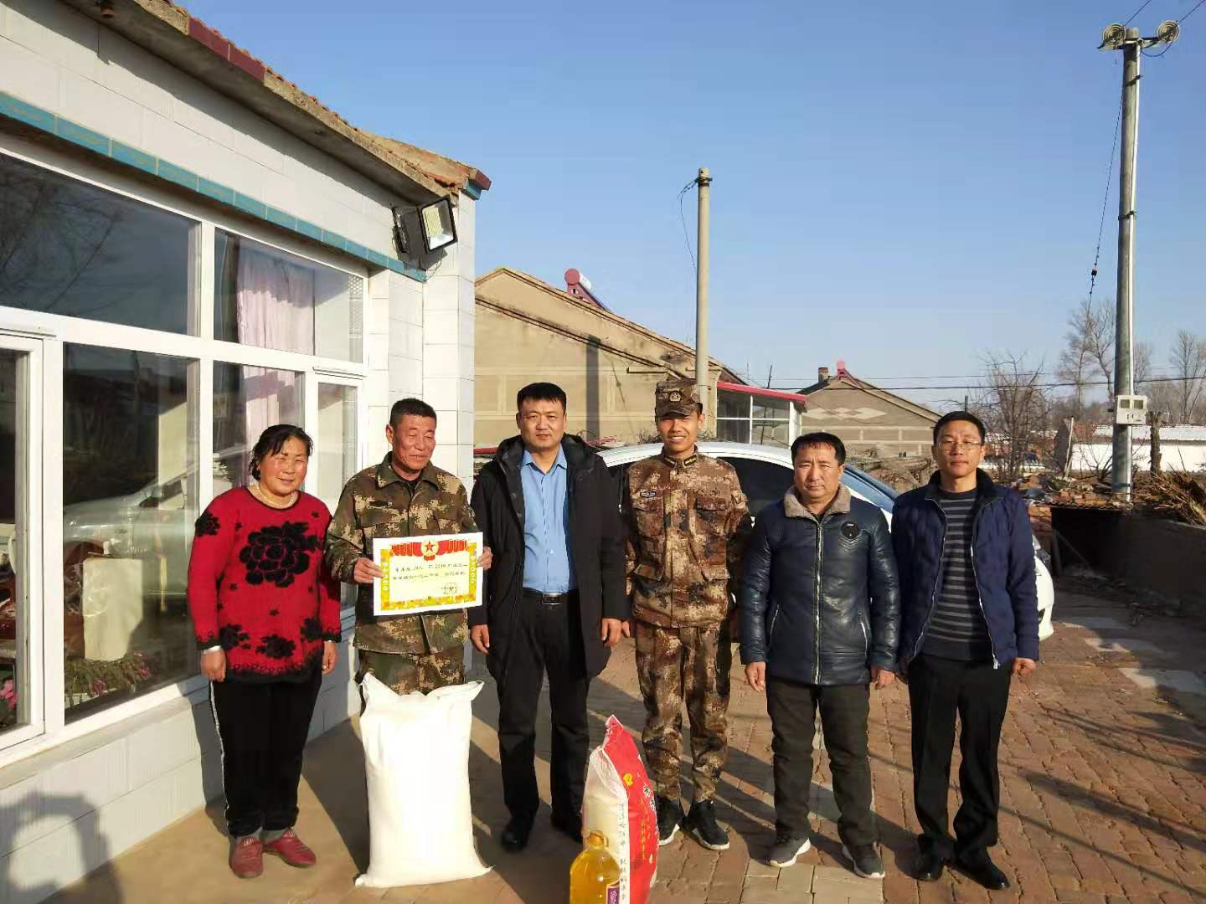
在治安镇小包力皋村立功士官李海旭家中，李海旭母亲握住旗退役军人服务中心袁利君主任手说：“我儿子这次获得了三等功，这对我家来说是光荣，我们也会嘱咐他在部队好好干，争取再立新功。我和孩子父亲会在一直支持他，做他坚强的后盾。”
通过开展送立功喜报活动，让军人、军属感到光荣，让官兵感到温暖，提升了军人及其家属尊崇感、荣誉感，进一步激发广大群众爱国拥军的热情，营造“一人参军、全家光荣”的社会氛围，为全面实现新时代强军之梦打下坚实基础。

抄报：通辽市退役军人事务局，旗委退役军人事务工作领导小组组长、副组长、分管领导
抄送：各苏木乡镇场、街道、嘎查村退役军人服务站；旗委办今日要情、旗委办信息科、旗政府信息办、旗精神文明办、奈曼融媒体中心

